Sprawozdanie algorytmy metaheurystyczne

Dominik Gorgosch

Michał Zwatrzko

Motywacja

Oszacowanie skuteczności algorytmów heurystycznych do rozwiązania problemu komiwojażera.

Złożoność obliczeniowa

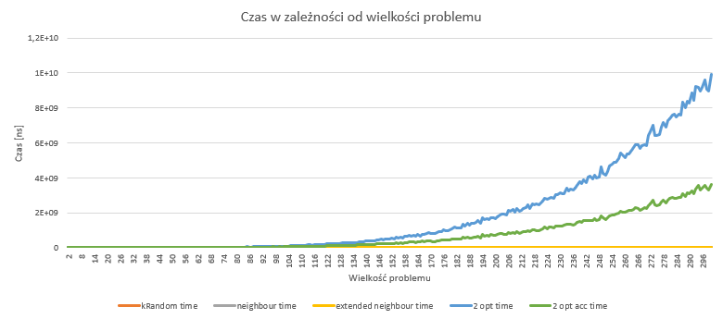

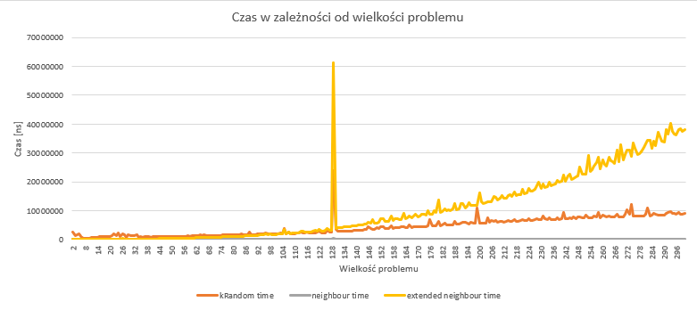

* K-random: złożoność obliczeniowa wynosi Θ(k \* n), gdzie k jest liczbą losowań - liniowy koszt generowania losowej permutacji oraz obliczania jej wartości
* Nearest Neighbour: złożoność obliczeniowa wynosi Θ(n^2) – dla każdej z pośród n wartości z instancji szukamy najbliższego sąsiada z pośród pozostałych nie będących jeszcze w permutacji (na początku będziemy mieli n-1 takich wartości, a później co wywołanie pętli o jeden mniej)
* Extended Nearest Neighbour: złożoność obliczeniowa wynosi Θ(n^3) – wywołujemy algorytm Nearest Neighbour dla każdej z n wartości jako wartości początkowej więc mamy złożoność n\* Θ(n^2) = Θ(n^3)
* 2 Opt:
* Akcelerowany 2 Opt:

Odchylenie od optymalnego wyniku:

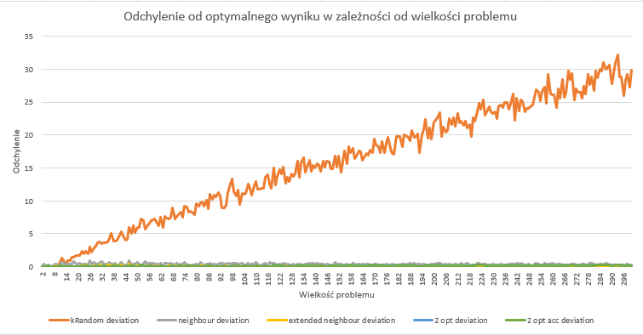

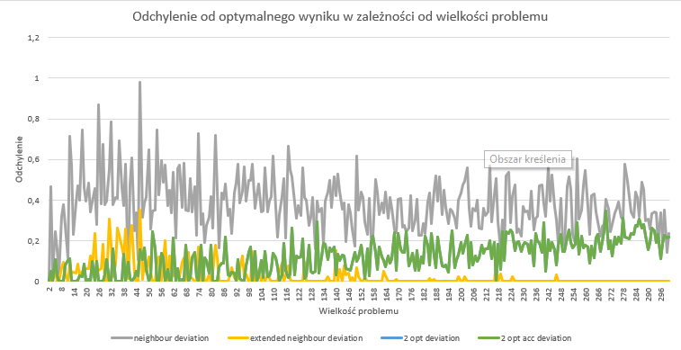

* K-random: wyniki uzyskane za pomocą tego algorytmu są bardzo dalekie od optymalnych, ponieważ jak sama nazwa wskazuje uzyskane wyniki są losowe i istnieje mała szansa na to, że otrzymamy wyniki choćby bliskie optymalnemu. W próbie, dla której stworzony został powyższy wykres zostało zastosowane k = 10000
* Nearest Neighbour: dla losowych problemów wyniki mogą być całkiem zadowalające, jednakże łatwo pokazać problem, gdzie ta metoda da wyniki bardzo dalekie od optymalnego. Dodatkowym problemem są różne wyniki algorytmu w zależności od punktu rozpoczęcia.
* Extended Nearest Neighbour: wywołuje algorytm Nearest Neighbour dla każdego możliwego punktu początkowego tym samym eliminując problem zależności od punktu początkowego. Wyniki tego algorytmu są bliskie optymalnemu dla większych problemów (wielkości > 60)
* 2 Opt: Wyniki dla zwykłego i akcelerowanego 2 opt są takie same (różnią się jedynie prędkości tych algorytmów). Algorytmy te dają dobre wyniki, zwłaszcza dla małych wielkości

dla symetrzycznych 2 otp jest najlepsayz\hc

Dla ysymetrycznych neigbouir lepszy